

**COMUNE DI PISA**

**Consiglio Territoriale di Partecipazione N. 2**

**Via Donizetti CEP – Pisa**

**Tel. 050/531436 – fax050/524756 - ctp2@comune.pisa.it**

**MARTEDI’ 14 Ottobre 2014 ORE 21.30**

al Bar- Ristorante “**Quattro Passi**”   
**presso la Corte ex Sanac, Porta a Mare, Pisa**

Il Consiglio Territoriale di Partecipazione2

invita tutta la cittadinanza alla riunione sulla

futura viabilità di Porta a Mare a seguito

della realizzazione del progetto “Incile”.

**[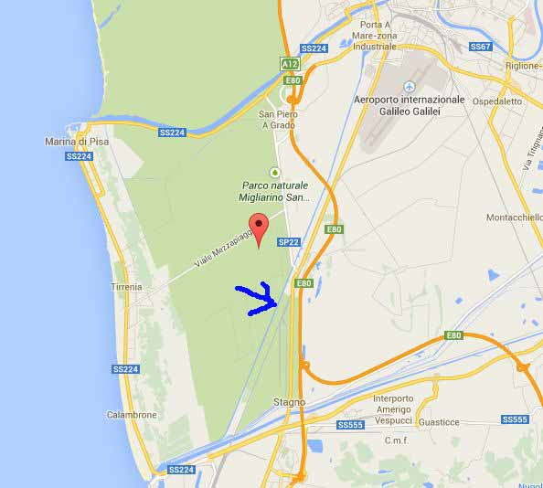](https://maps.google.it/maps?espv=2&ion=1&bav=on.2,or.r_cp.r_qf.&bvm=bv.72676100,d.ZGU,pv.xjs.s.it.9OAhDGYgrxE.O&biw=1155&bih=940&q=canale+dei+navicelli+mappa&um=1&ie=UTF-8&hq=&hnear=0x12d5eba860eabf03:0x5d09c72c5793483d,Canale+Navigabile+dei+Navicelli&gl=it&sa=X&ei=c8XpU9TUGLLT7AaMjYGgCQ&ved=0CB8Q8gEwAA)**

Mappa area Incile

Saranno presenti gli Assessori Serfogli e Gay, da confermare la presenza del supporto tecnico

Ing. Grasso e Arch. Franchini.